**Теребовлянський центр позашкільної роботи дітей та юнацтва**

***«Аnimals»(Тваринки)***

**Конспект заняття**

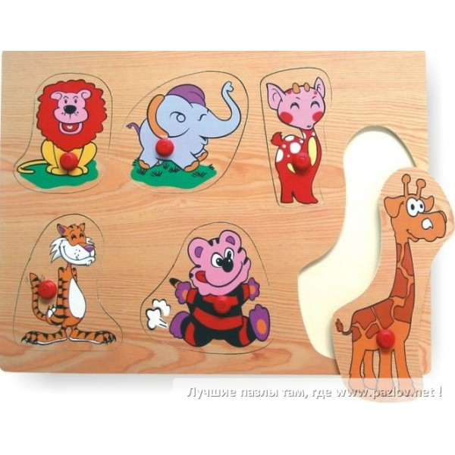

**Тип заняття:** заняття формування умінь і навичок  
**Мета:** Ознайомити гуртківців з новими словами і практикувати в їх вживанні: lion,elephant, dolphin.Ознайомити гуртківців і практикувати у вживанні запитання: What animals are these? і відповідь на них: They are... Повторити граматику попередніх заняття: can, cannot. Практикувати у читанні слова з а у закритому складі. Ввести буквосполучення ow. Виховувати любов до тварин.  
**Обладнання:**Тематичні картки, малюнки, плакати, олівці, роздатковий матеріал.

**Хід заняття**

**І. ОРГАНІЗАЦІЙНА ЧАСТИНА ЗАНЯТТЯ**  
Привітання й повідомлення теми та мети. Greeting and Аim.  
 Вітають один одного.  
Teacher. Pupils, what do you say in the morning?  
Pupils. We say "Good morning".  
Теacher. Pupils, what do you say in the afternoon?  
Pupils. We say "Good afternoon".  
Teacher. Pupils, what do you say in the evening?  
Pupils. We say "Good evening".  
Теасher. Pupils, what do you say at night?  
Pupils. We say "Good night".  
 Теасher.  Sit down.  
  
Т: Today's topic is «Animals ». Today you are going to learn the new words, be able to ask the question «What animals are these?» and answer: They are... . and read words with ow.  
 **II. ОСНОВНА ЧАСТИНА ЗАНЯТТЯ**  
***1.    Мовна розминка. Warm-up.***  
Who says meow? — The cat does.  
woof - woof? — The dog does.  
squeak - squeak? — The mouse does.  
oink - oink? — The pig does.  
baa - baa? — The sheep does.  
 moo - moo? — The cow does.  
 hiss -  hiss? — The snake does.  
 roar -  roar? — The lion does.  
 ***2. Перевірка домашнього завдання. Check on Homework.***  
1)    Усі гуртківці парами за викликом учителя по черзі розігрують сценку коміксу.  
2)    Керівник показує по черзі малюнки змії, жирафа, кролика, мавпи.   
Т: I show you animals. You name them.  
Ps: Snake/giraffe/rabbit/monkey.  
3)    Гуртківці за викликом керівника гуртка читають слова речення на плакаті.

***3.Подання нового лексичного матеріалу і практикування його в вживанні. Presentation and Practice.***  
T: Сьогодні ми з вами вивчимо нових тварин, але перед тим як ви познайомитеся з ними, ви повинні попрацювати. Тварини сховалися в нас у своєму будиночку. (Картинки з тваринами прикріплені зі зворотного боку дошки.) Щоб побачити їх, ви повинні розв'язати задачку. На дошці написані слова, а ви повинні поєднати слова з транскрипцією, що відповідає слову.  
Lion    [‘dolfin]  
Dolphin [‘elifent]  
Elephant  [‘laien]   
The teacher calls one pupil for each word to the blackboard. Pupils watch words with the transcription.  
T: Repeat: lion. (Керівник гуртка називає імена декількох гуртківців, які по черзі повторюють слово.)   
T: Good. Repeat: dolphin. (Керівник гуртка називає імена декількох гуртківців, які по черзі повторюють слово. Repeat: elephant. (Ще декілька дітей за викликом керівника гуртка повторюють слово.)  
 Т: Now open your vocabularies. Write down the words. (Гуртківці переписують з дошки нові слова з транскрипцією та перекладом).  
  
***4. Подання нового граматичного матеріалу. Читання.  Presenting Grammar. Reading.***  
1) Підготовка до читання.  
Керівник перекладає українською слова they та these.   
2) Читання.  
Т: Look, listen and repeat. (Гуртківці читають комікс за керівником.) Now act out the comic. (Гуртківці розігрують комікс за ролями.)  
3) Контроль розуміння.  
Т: Look at the poster. Translate into English: Що це за тварини? Це — слони. Вони можуть літати? Ні, не можуть. Вони можуть бігти.  
4) Гуртківці повторюють за вчителем речення на листочках .  
Т: Turn over. Remember. Repeat after me: What animals are these? They are dolphins. Зверніть увагу: подібні речення можна починати і словом these: These are dolphins. Але після запитань «What... are these?» зазвичай відповідь починається з «they». Чому?  
У разі потреби керівник гуртка допомагає: читає запитання та відповідь, але замість they у відповіді використовує these.  
5)    Гуртківці в парах ставлять запитання до малюнків на плакаті та відповідають на них.  
Т: Ask and answer. Pair work.  
  
***5.Фізкультхвилинка. Physical Activity.***  
T: T: Stand up. Listen and repeat:   
 It's fun to be this,   
It's fun to be that,   
То leap like a lamb,  
(Гуртківці підстрибують, як ягня)   
То climb like a cat,  
(Лізуть по дереву, як кішка)  
 То swim like а fish,  
(Пливуть, як рибка)   
То hop like a frog,  
(Стрибають, як жабка)   
То trot like a horse,  
(Ступають, як кінь)   
То jump like a dog.  
(Стрибають, як песик)  
  
***6. Повторення граматичного матеріалу. Grammar Revision.***  
1)     Гуртківці ланцюжком складають речення до малюнків на дошці.   
Т: Point and say. Chain drill.  
2)    Гуртківці в парах розглядають малюнки та обговорюють їх.   
Т: Turn over the page. Look and talk with your friend. Pair work.  
  
***7. Практикування гуртківців у читанні. Reading Rules.***  
  
Т: Read after me: and, can, hand, animal, rabbit, Africa. Now you read. (Два-три діти читають слова.) Read after me. (Керівник читає речення першого абзацу, гуртківці читають речення за керівником, потім три-чотири дітей по черзі —самостійно.) Look! Ow читається, як і літера о у відкритому складі. Read after me. (Керівник читає речення другого абзацу, діти повторюють за керівником.) Now you read. (Три-чотири пари  дітей читають репліки діалогу.)  
  
***8.  Гра.. The game "ELMO says..."***  
The teacher gives to the children masks of different animals and says: "You are a hare, you are a bear". Pupils ask each other:  
PI. Who are you?   
P2.1 am a bear.  
 PI - P2-P3-P...  
 The teacher takes a toy Elmo and says:  
Ми пограємо у гру. Якщо ви почуєте слова "ELMO says...", то виконаєте ту команду, якщо ні, то не будете виконувати команду.  
Elmo says: Lions, stand up!   
Elmo says: Hares, stand up!   
Lions sit down!  
 A bear, stand up!

**III.    ЗАКЛЮЧНА  ЧАСТИНА  ЗАНЯТТЯ**  
***1. Домашнє завдання. Homework.***  
 Вивчити нові слова: lion, elephant, dolphin.   
Прописати по рядку слова: show, snow. У кожному слові підкреслити буквосполучення ow.  
    Вивчити речення коміксу.  
Зробити малюнки до нових слів у словниках.   
Зробити кумедний малюнок тварин, назву яких вивчили на заняттях. Це може бути малюнок слонів, або дельфінів, або левів.   
  
***2. Підведення підсумків заняття. Summarizing.***  
Т: What do you remember from the lesson? You work very well today.  
Ania, Vova... are good for you.   
Olia, Vania... tried hard, and nice.  
Kolia, Masha...      
Well done!  
The lesson is over. Good-bye.  
Good-bye song  
Good-bye Jack and Sue.   
Good-bye Jack.   
Good-bye Sue.  
 Good-bye Jack and Sue.   
Good-bye Jack and Sue.